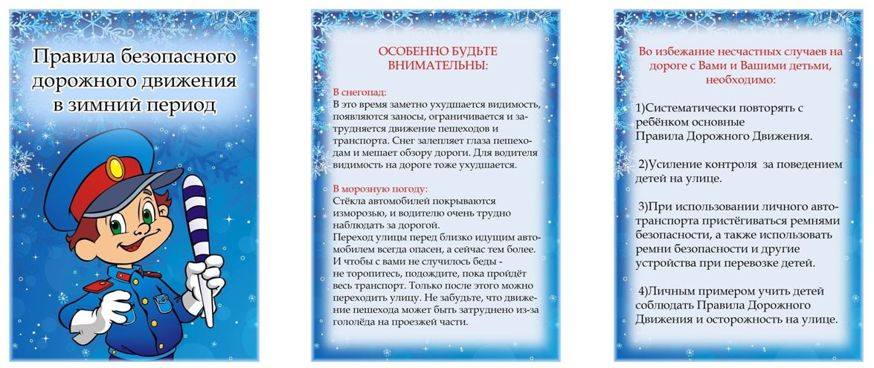

Как же сделать так, чтобы улицы и дороги стали для наших детей безопасными?
Конечно же, рассказать им о правилах дорожного движения, дорожных знаках и прочих тонкостях, проводя мероприятия в различных формах. Причём большая часть из них должна быть иллюстрированной, театрализованной, музыкальной, игровой. Ведь у детей уже от природы заложена игра, хорошо развито воображение, и именно только яркие моменты оставляют в сознании нужный пласт знаний так необходимых им.

С 12 по 21 декабря 2022году в МБДОУ Детский сад «Северок» с.Ванавара» ЭМР прошла тематическая неделя, посвященная основам безопасности жизнедеятельности в зимний период.
Цель мероприятий – выработать у воспитанников навыки сознательного отношения к соблюдению правил безопасного поведения зимой на улице, во время зимних игр и праздников. Были проведены беседы о правилах поведения на прогулке в зимний период «Чего нельзя делать на морозе?», «Зимой на горке», «Осторожно вирус!», «Чем опасен гололед?» Уголки безопасности в группах были пополнены тематическими пособиями, дидактическими играми, картинками для рассматривания, раскрасками», размещены материалы с учетом зимнего времени года: «Как устроить безопасный праздник в Новый год», «Зимние забавы».
В музыкальном зале педагогами была показана подборка мультфильмов о безопасности в зимний период «Безопасность - это важно!».
Для родителей воспитанников были подготовлены консультации по вопросам формирования у детей навыков безопасного поведения на прогулке и в период праздников в зимний период времени. Также беседы с родителями по вопросам обеспечения безопасного поведения детей на дорогах, указав на недопустимость нахождения детей-пешеходов в возрасте до 7 лет без взрослого.
Напомнили родителям о необходимости применения ремней безопасности и детских удерживающих устройств при перевозке в салоне автомобиля, обратили их внимание на выбор безопасных мест на санках, лыжах, коньках, разъясняли требования законодательства по содержанию и воспитанию детей и возможных последствий правовых последствий в случае неисполнения родительских обязанностей.
Личным примером учить детей соблюдать Правила Дорожного Движения и осторожность на улице.
Своей акцией «Дорожная безопасность на дорогах», распространение красочных буклетов, листовок, педагоги привлекли внимание водителей и пешеходов к бдительности «Внимание - дети!».
Будьте внимательны и в снегопад: в это время ухудшается видимость, проявляются заносы, ограничивается и затрудняется движение пешеходов и транспорта. Снег мешает обзору дороги, для водителя видимость на дороге ухудшается.
Мы убеждены, воспитание культуры безопасного поведения и овладение детьми навыками корректного поведения в разнообразных ситуациях, предупреждение опасных ситуаций, объединит нас: взрослых и детей к исполнению и выполнению правил дорожного движения.

